《周末你有什么打算？》
What’s your plan for the weekend
一、给下面的词语选择对应的图片
Match the pictures with the words and write down the Pinyin
A 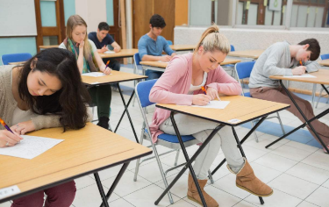 B C
D E F
- 作业 ( ) __________ 2. 周末（ ） __________
3. 复习（ ） __________ 4. 着急（ ） ___________
5. 打算（ ） __________ 6. 考试（ ） ___________

二、看图完成句子
Fill the blanks using the newly-learned language points and words.
- A：暑假 这么 长，你____________去 哪儿？
B： 我 还 没有__________，可能 会 去 学 开车。
- A:上个月 我 借给 你的 书，你____________了 吗？
B：_________了，对不起，忘了 还 给 你。

- 今天 的 工作 下班 前 一定要______________。

4.A：你 怎么 还 在玩？明天 考试 你不 _________ 吗？
B：你 别 担心，我 已经_______________了。

5、饭__________了，大家 来 吃饭 了 吧。
6. 下个月 我要 去 北京，你 要不要______我 一起 去？

二、书写汉字 Character writing
